**西北农林科技大学学工应用困难生操作手册**

目录

一、 浏览器要求

二、 用户登录

三、 功能介绍

1、 困难生申请

#### 浏览器要求

推荐使用谷歌浏览器进行操作。

注：360系列浏览器使用时，不支持兼容模式，请使用极速模式

#### 用户登录

1. 登陆地址为：https://newehall.nwafu.edu.cn
2. 使用统一身份认证账号/密码登录系统。

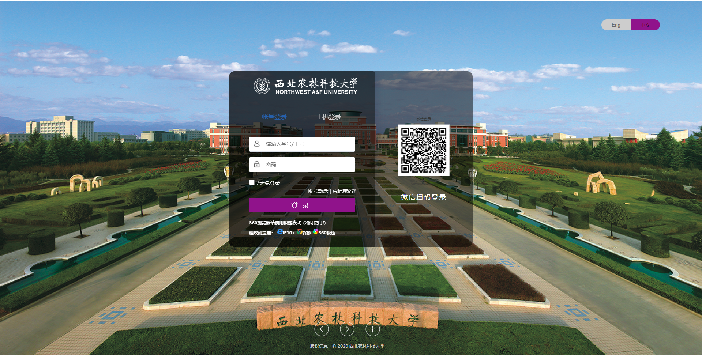

1. 在【办事大厅】首页搜索“家庭经济困难认定”，点击进入应用，如图2所示；或在【工作台】--【学工系统】中找到“家庭经济困难认定”应用，如图3所示，点击进入

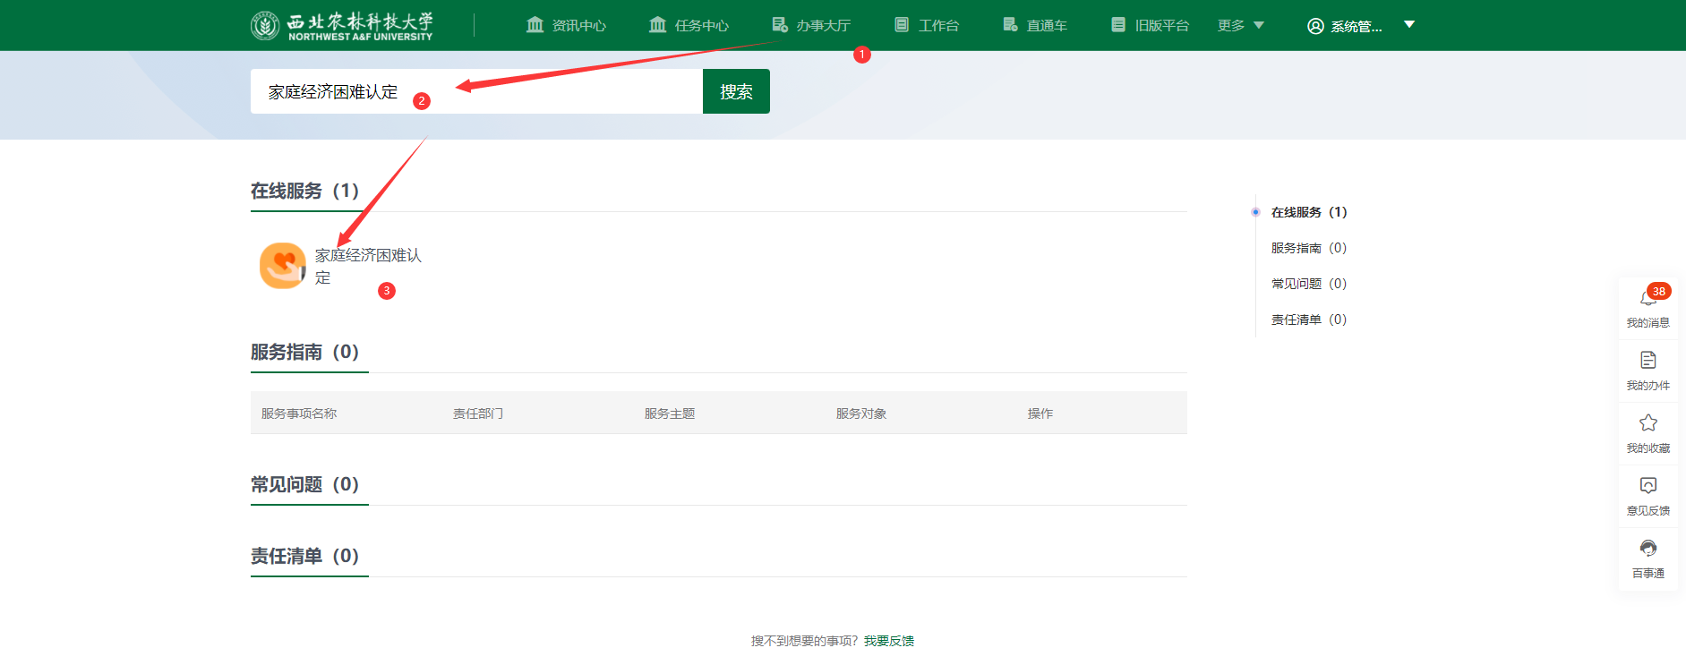

图2

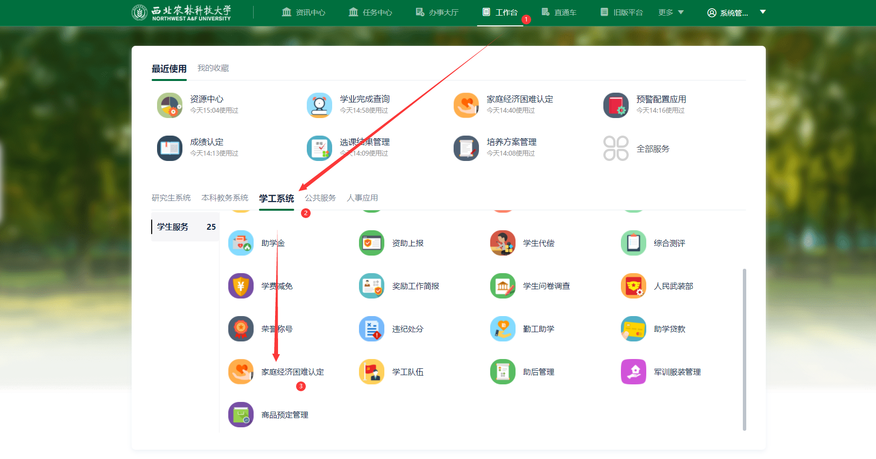

图3

1. 申请操作
2. 困难生申请

该页面的主要功能是学生进行困难生申请，点击“申请”，进入申请页面，如图4所示。

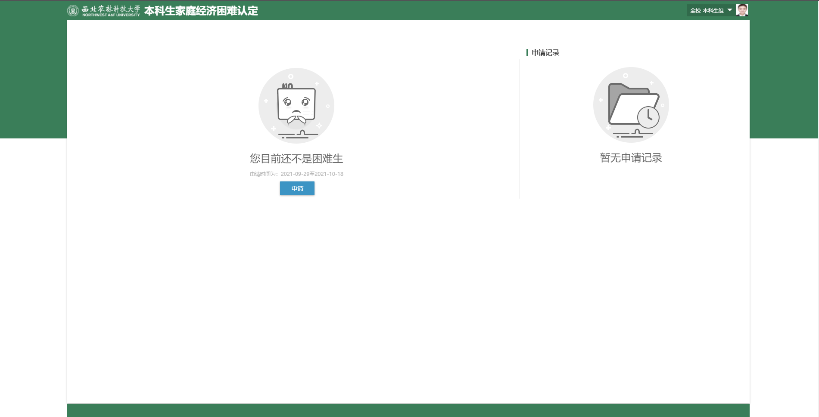

图4

进入申请页面后，学生可根据自身实际情况填写申请信息，填写完成之后，点击“提交审核”即可。

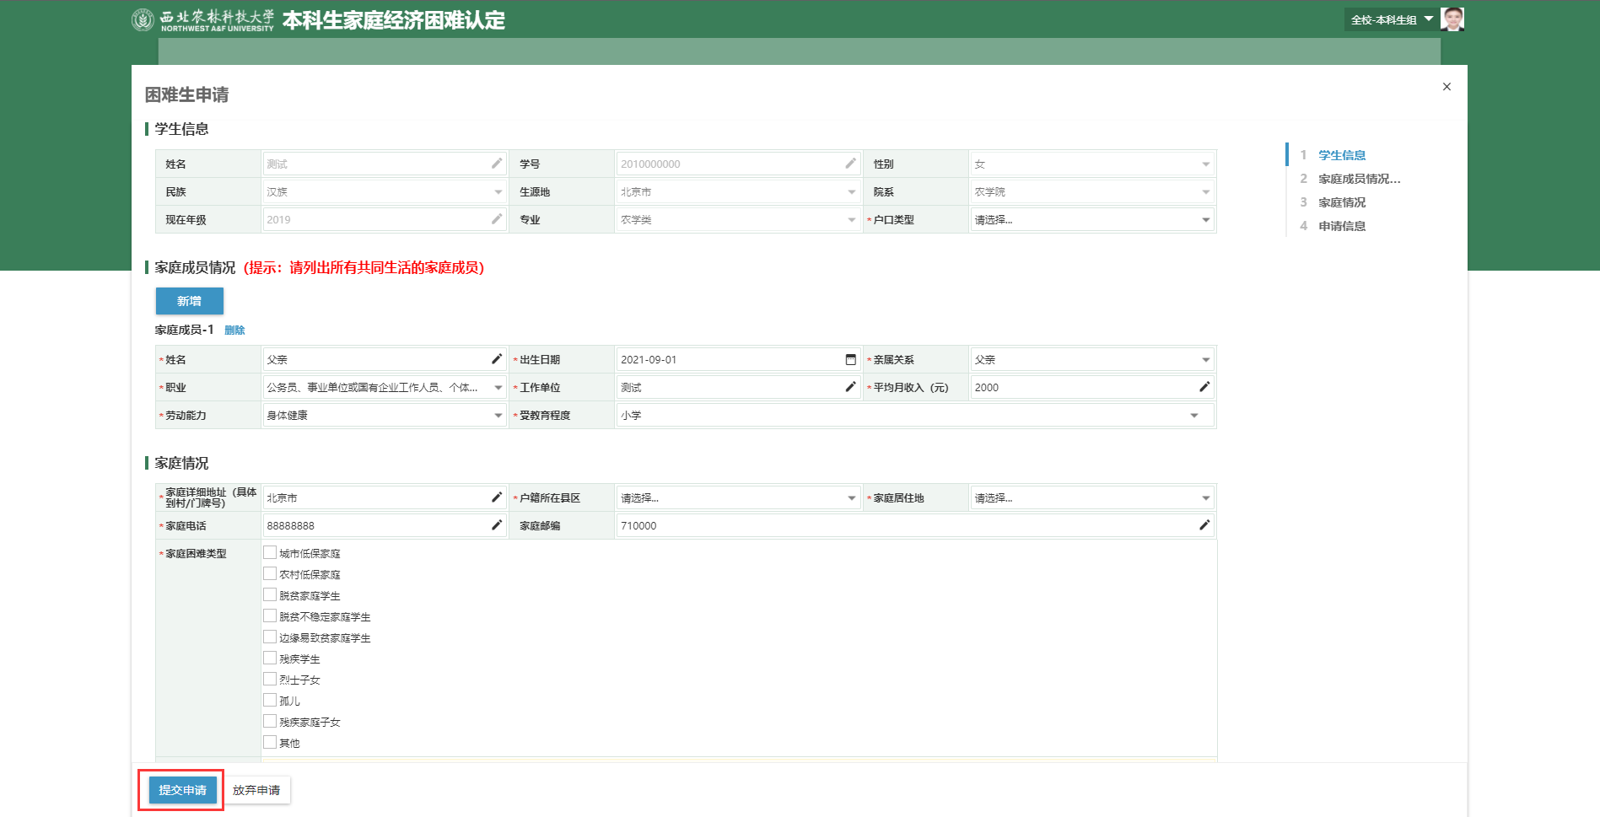

点击“提交申请”之后，可在页面右侧查询申请记录详情、打印，显示当前审核状态，如下图所示。

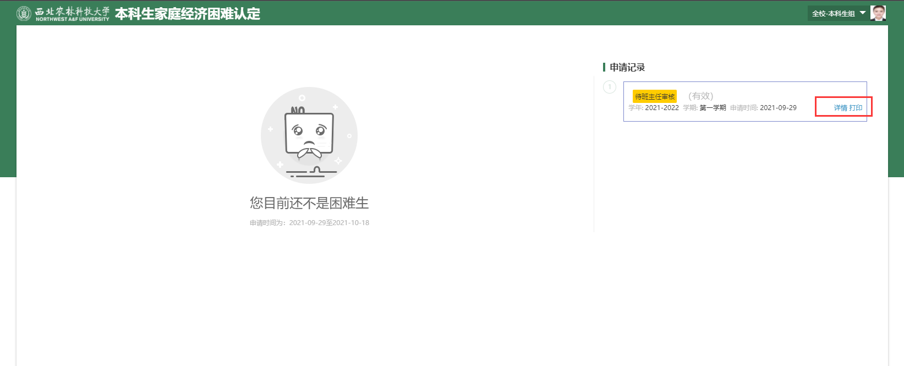

点击“详情”，可查看审核流程；在班主任未审核之前，如果发现填写信息有误，可通过“撤回”按钮撤回申请，重新编辑，下图所示。

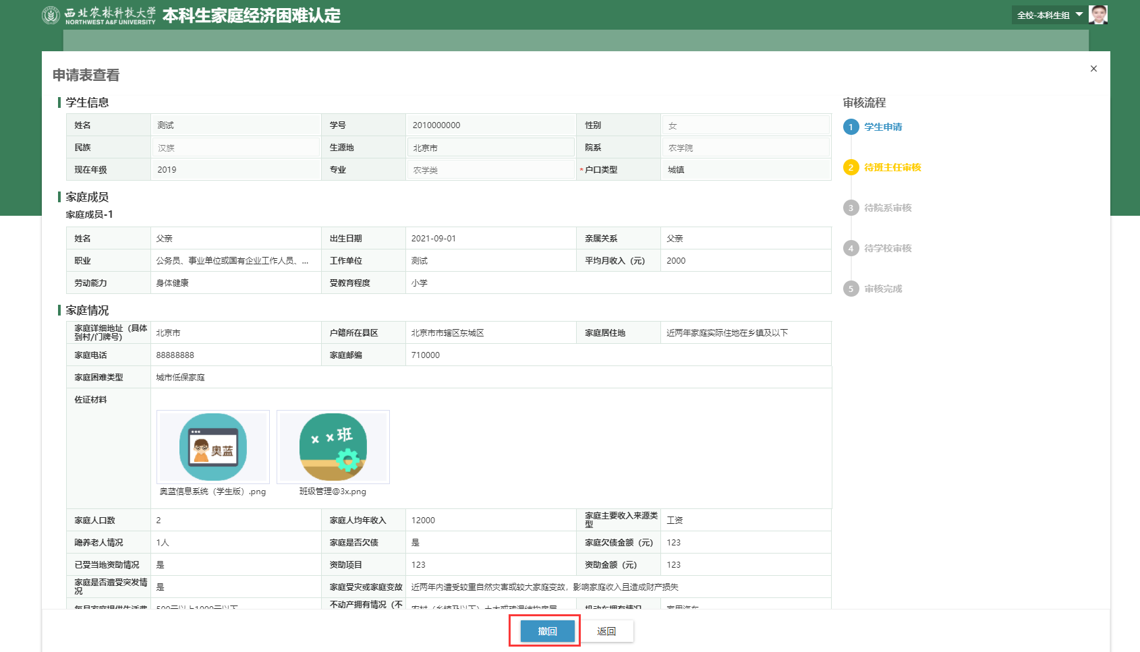

提交申请后后，可在申请记录右下角通过“打印”功能进行申请报表打印，如下图所示。



打印困难生认定申请表，或输出PDF文件，如下图所示。

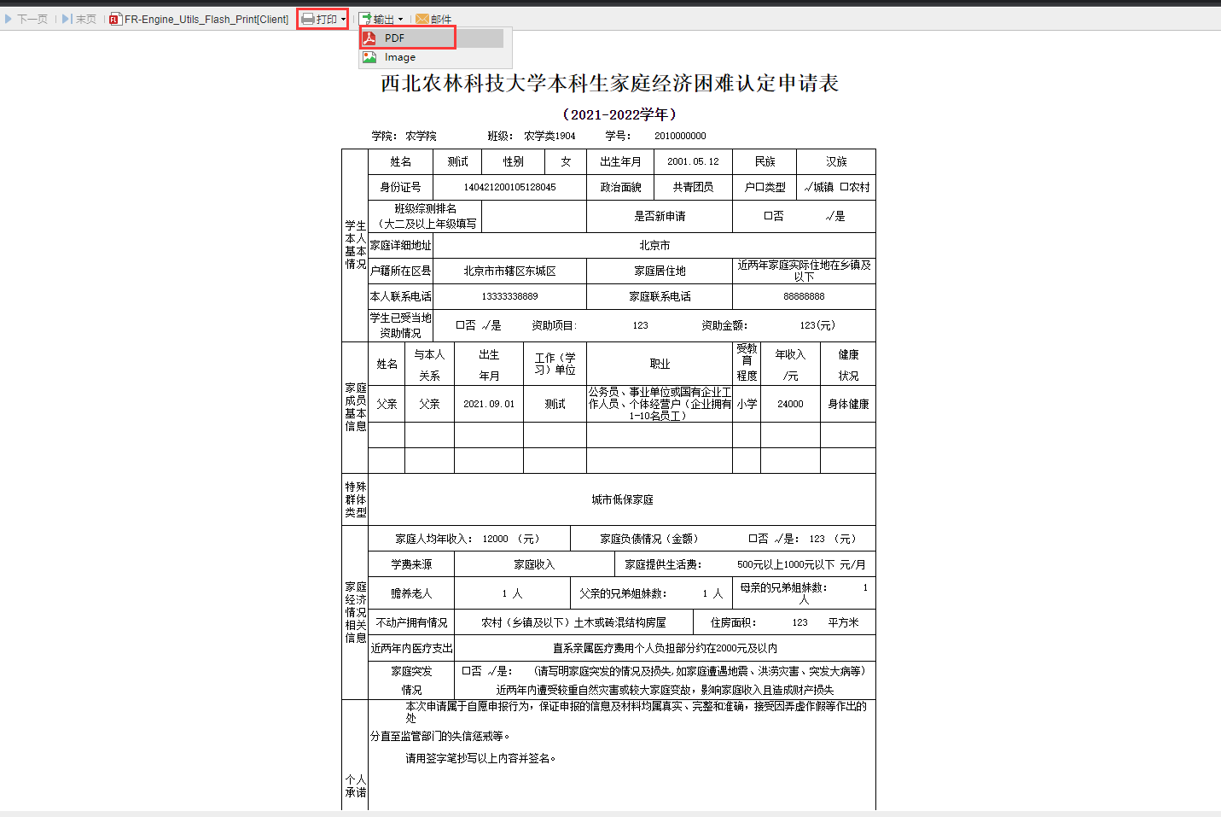

(注：使用的过程中，如果遇到其他问题，可与班主任或辅导员联系。)